**Nombre del Artículo (Mayúsculas en Cada Palabra, Tipografía Time New Roman 16)**

Autor 1; Autor 2 (nombres, apellidos tipografía time new roman 10)

*1 Institucion de procedencia, / correo electronico (tipografía time new roman cursiva 10)*

*2 Institucion de procedencia, / correo electronico (tipografía time new roman cursiva 10)*

## **RESUMEN**

1- Extensión: Máximo 250 palabras.

2- Debe ofrecer una visión general del objetivo, metodología, resultados y conclusiones principales del estudio.

## ***PALABRAS CLAVE***

*1- Usar Macrotesauro OCDE las cuales debe ser de 4 a 6 palabras que describen el contenido del artículo separadas por punto y coma. Consultar la liga* [*https://bibliotecavirtual.clacso.org.ar/ar/oecd-macroth/es/*](https://bibliotecavirtual.clacso.org.ar/ar/oecd-macroth/es/)

## **ABSTRACT**

1- Traducción del resumen al inglés (máximo 250 palabras).

## ***KEYWORDS***

*1- Palabras clave en inglés (correspondientes a las del artículo en español).*

## **INTRODUCCIÓN**

1- Descripción del tema y su relevancia científica, tecnológica o social.

2- Planteamiento del problema que se aborda.

## **DESARROLLO**

1- Análisis detallado del tema, con argumentos basados ​​en datos o fuentes relevantes.

## **OBJETIVO GENERAL Y OBJETIVOS ESPECÍFICOS**

1- Descripción del propósito del estudio y los objetivos concretos que busca alcanzar

2- Utilizar la taxonomía del Bloom

3- Utilizar objetivos cognitivos, psicomotores y afectivos

## **OBJETO DE ESTUDIO**

1- Definición clara del fenómeno, población o sistema bajo investigación

## **METODOLOGÍA**

1- Descripción de los métodos y herramientas utilizados para llevar a cabo el estudio.

2- Debe permitir que otros investigadores puedan replicar el trabajo.

3- Seleccionar y utilizar una metodología ej. Método Científico, DMAIC, Metodología Basada en el Usuario, Metodología Basaba En Procesos, Método Delphi etc.

## **FASES DEL DESARROLLO**

1- Detalle de las etapas o fases por las que atravesó la investigación o proyecto.

2- Desarrollar cada paso de la metodología de investigación seleccionada en la etapa de **METODOLOGÍA**

## **RESULTADOS Y DISCUSIÓN**

1- Presentación de los resultados obtenidos, con apoyo de tablas, figuras o gráficos (si aplica).

2- Discusión sobre los hallazgos en comparación con otros estudios.

Figura 1. Reserva fraccionaria de una cantidad de diez mil dólares y su estimado de valor creado a partir por dicha cantidad.

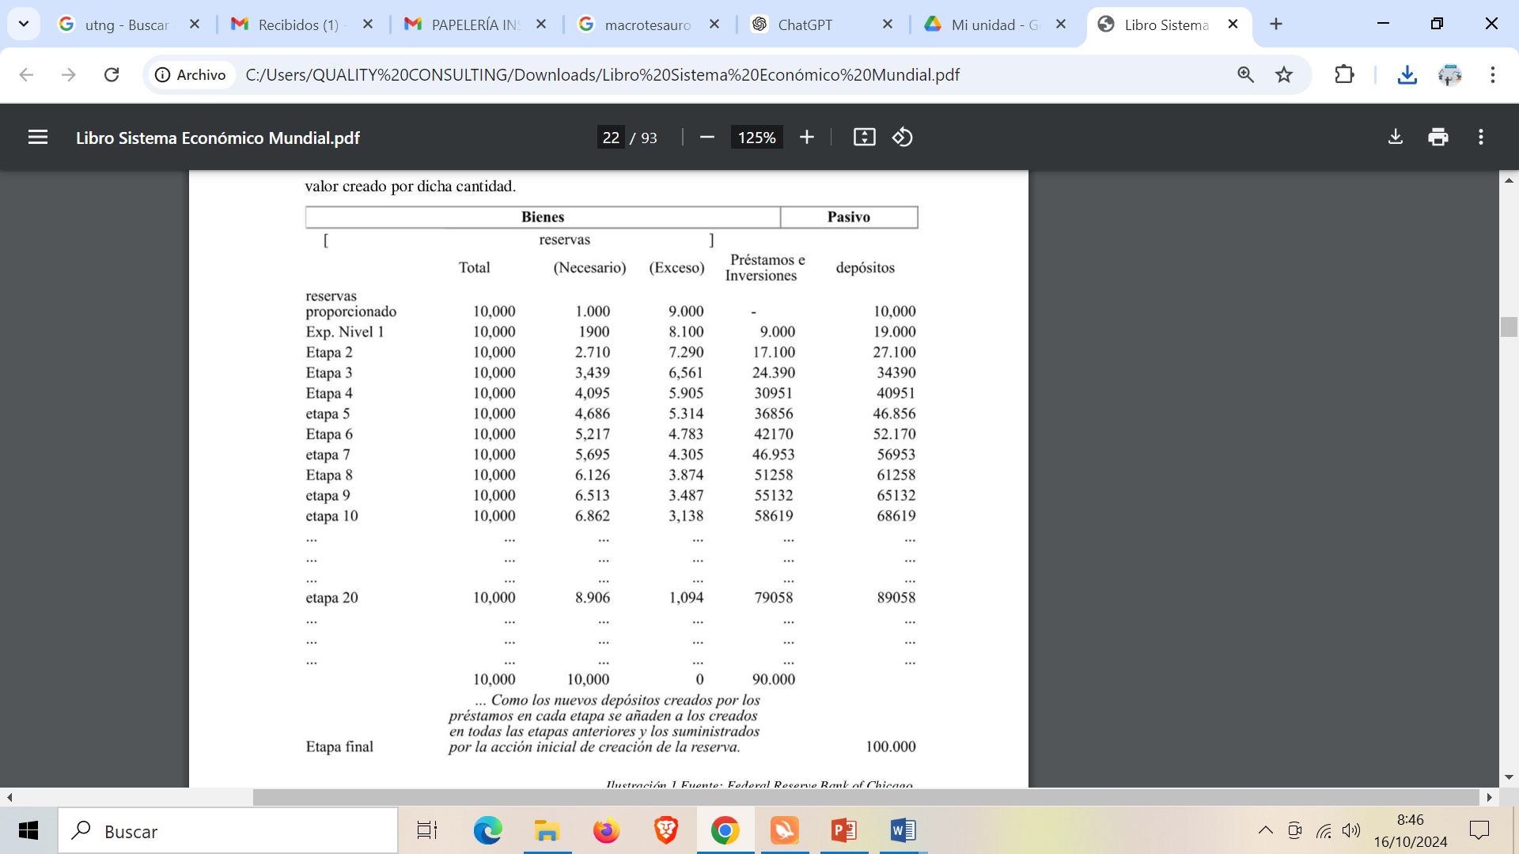

*Figura 1 Fuente: Reserva Federal Bank of Chicago*

Tabla 1. Organización de los datos de la lista de herramientas digitales que utilizan.

|  |  |  |  |  |  |
| --- | --- | --- | --- | --- | --- |
| Google Analytics | HubSpot | SEMrush | Hootsuite | Marketo | Otras |
|  | 2 | 3 | 6 | 5 | 0 |
|  |  |  |  |  |  |
| Google Analytics | HubSpot | SEMrush | Hootsuite | Marketo | Otras |
| 47% | 7% | 10% | 20% | 17% | 0% |

*Tabla 1 Fuente: Elaboración propia*

Para las ecuaciones, utilice la forma siguiente y el editor de ecuaciones:

$2 m - 1$ (1)

$\frac{Si XOR es diferente=1 }{Si XOR es igual=0}$ (2)

## **CONCLUSIÓN**

1- Resumen de los principales resultados y su aporte al conocimiento en el área.

2- Posibles implicaciones prácticas o futuras líneas de investigación.

## **BIBLIOGRAFÍA**

1- Lista de todas las fuentes utilizadas en el cuerpo del artículo (siguiendo el formato APA).

## **REFERENCIAS**

1- Fuentes específicas a las que se hace referencia directa en el artículo.